23.11.2021 – wtorek
JĘZYK POLSKI KL. V, 22.11

Temat: Legenda o krzywej wieży toruńskiej.
- Przeczytaj Legendę o krzywej wieży w Toruniu.
- Podkreśl wszystkie rzeczowniki w tekście. Pamiętaj, że odpowiada on na pytania: Kto? Co?
- Wykonaj swoją ilustrację do legendy.
Temat: Aktywność fizyczna - co warto widzieć?? Zdrowy styl życia. Piramida żywieniowa.
WF
Witam poniżej przesyłam, krótki filmik, który przybliży nam temat co to jest aktywność fizyczna ? i co dzięki niej poprawiamy?
https://www.youtube.com/watch?v=jgJOS26G1wY&list=RDCMUCUbMQ-kDR4Lk35iqB0byiOQ&index=1
Po obejrzeniu filmu odpowiedz na pytania:
- Co nam daje aktywność fizyczna?
- Ile czasu dziennie powinny być aktywni?
- Czy lekcje wychowania fizycznego są potrzebne.
zdrowy styl życia. Piramida żywieniowa.
Poznaliście już Olę i Stasia! To oni przeprowadzą Was przez przygodę zdrowego stylu życia. Dziś pokażą Wam świat niezwykłej piramidy, która określi co powinniśmy jeść i dlaczego??
https://www.youtube.com/watch?v=ltr6xhuHvO4
Po obejrzeniu filmu odpowiedz na pytania:
- Z jakich części składa się piramida zdrowego życia i aktywności fizycznej ?
- Jakich ważnych składników dostarczają różne produkty umieszczone w piramidzie?
- Które piętro piramidy jest największe i dlaczego??

j. niemiecki
Dla utrwalenia części twarzy proszę o zrobienie ćwiczenia online:
Są tam dodatkowo: das Bein – noga, die Hand – dłoń, der Bauch – brzuch.
https://wordwall.net/pl/resource/14777481/j%c4%99zyk-niemiecki/memory-cz%c4%99%c5%9bci-cia%c5%82a-deutsch
der 23. November 2021
Thema: Charaktereigenschaften
Cel: opisujemy cechy czarakteru
+ pozytywne
lustig – wesoły, zabawny
nett – miły
fleißig – pracowity, pilny
brav – grzeczny
klug – mądry
- negatywne
böse – zły
faul – leniwy
frech – bezczelny (brzydko mówi i się źle zachowuje), niegrzeczny
dumm/doof – głupi

Przypominamy sobie odmianę czasownika być „sein”
ich bin – ja jestem
du bist – ty jesteś
er ist – on jest
sie ist – ona jest
es ist – ono jest
wir sind – my jesteśmy
ihr seid – wy jesteście
sie sind – oni/one są

Ich bin nett – Ja jestem miły.
Er ist faul – on jest leniwy.
Spróbuj przetłumaczyć krótkie zdania na język niemiecki:
- Ona jest mądra………………………………………………………………………….
- Oni są mili. ………………………………………………………………………….
- Ty jesteś wesoły. ………………………………………………………………………….
- On jest głupi. ………………………………………………………………………….
- Ty jesteś grzeczny. ………………………………………………………………………….
- Wy jesteście pracowici. ………………………………………………………………………….
- My jesteśmy niegrzeczni. ………………………………………………………………………….
Hausaufgabe
Nauczę się na pamięć odmiany czasownika sein.

HIPOTERAPIA
Kl.V-VI N
Przypomnij sobie budowę konia (nazwy części ciała) i porównaj z budowa swojego ciała.
Rozwiąż zadania
https://wordwall.net/pl/resource/7482664/matematyka/dodawanie-i-odejmowanie-liczb-
dwucyfrowych
https://wordwall.net/pl/resource/2577832/matematyka/tabliczka-mno%c5%bcenia

23.11.2021 – wtorek

JĘZYK POLSKI KL. VI, 22.11

Temat: Legenda o krzywej wieży toruńskiej.
- Przeczytaj Legendę o krzywej wieży w Toruniu.
- Podkreśl wszystkie rzeczowniki w tekście. Pamiętaj, że odpowiada on na pytania: Kto? Co?
- Wykonaj swoją ilustrację do legendy.
- UŁÓŻ zdania z wyrazami: wieża, krzywy, burmistrz, rynek, rycerz, kara
WF
Witam poniżej przesyłam, krótki filmik, który przybliży nam temat co to jest aktywność fizyczna ? i co dzięki niej poprawiamy?
https://www.youtube.com/watch?v=jgJOS26G1wY&list=RDCMUCUbMQ-kDR4Lk35iqB0byiOQ&index=1
Po obejrzeniu filmu odpowiedz na pytania:
- Co nam daje aktywność fizyczna?
- Ile czasu dziennie powinny być aktywni?
- Czy lekcje wychowania fizycznego są potrzebne.
zdrowy styl życia. Piramida żywieniowa.
Poznaliście już Olę i Stasia! To oni przeprowadzą Was przez przygodę zdrowego stylu życia. Dziś pokażą Wam świat niezwykłej piramidy, która określi co powinniśmy jeść i dlaczego??
https://www.youtube.com/watch?v=ltr6xhuHvO4
Po obejrzeniu filmu odpowiedz na pytania:
- Z jakich części składa się piramida zdrowego życia i aktywności fizycznej ?
- Jakich ważnych składników dostarczają różne produkty umieszczone w piramidzie?
- Które piętro piramidy jest największe i dlaczego??
j. niemiecki
Dla utrwalenia części twarzy proszę o zrobienie ćwiczenia online:
Są tam dodatkowo: das Bein – noga, die Hand – dłoń, der Bauch – brzuch.
https://wordwall.net/pl/resource/14777481/j%c4%99zyk-niemiecki/memory-cz%c4%99%c5%9bci-cia%c5%82a-deutsch
der 23. November 2021
Thema: Charaktereigenschaften
Cel: opisujemy cechy czarakteru
+ pozytywne
lustig – wesoły, zabawny
nett – miły
fleißig – pracowity, pilny
brav – grzeczny
klug – mądry
- negatywne
böse – zły
faul – leniwy
frech – bezczelny (brzydko mówi i się źle zachowuje), niegrzeczny
dumm/doof – głupi

Przypominamy sobie odmianę czasownika być „sein”
ich bin – ja jestem
du bist – ty jesteś
er ist – on jest
sie ist – ona jest
es ist – ono jest
wir sind – my jesteśmy
ihr seid – wy jesteście
sie sind – oni/one są

Ich bin nett – Ja jestem miły.
Er ist faul – on jest leniwy.
Spróbuj przetłumaczyć krótkie zdania na język niemiecki:
- Ona jest mądra………………………………………………………………………….
- Oni są mili. ………………………………………………………………………….
- Ty jesteś wesoły. ………………………………………………………………………….
- On jest głupi. ………………………………………………………………………….
- Ty jesteś grzeczny. ………………………………………………………………………….
- Wy jesteście pracowici. ………………………………………………………………………….
- My jesteśmy niegrzeczni. ………………………………………………………………………….
Hausaufgabe
Nauczę się na pamięć odmiany czasownika sein.

HIPOTERAPIA
Kl.V-VI N
Przypomnij sobie budowę konia (nazwy części ciała) i porównaj z budowa swojego ciała.

Rewalidacja
Rozwiąż zadania
https://wordwall.net/pl/resource/7482664/matematyka/dodawanie-i-odejmowanie-liczb-
dwucyfrowych
https://wordwall.net/pl/resource/2577832/matematyka/tabliczka-mno%c5%bcenia

23.11.2021 – wtorek

JĘZYK POLSKI KL. VII, 23.11

Temat: Polscy poeci wyróżnieni Nagrodą Nobla-Miłosz.
- Wydrukuj i wklej do zeszytu biografię Czesława Miłosza. Przeczytaj ją uważnie.
- Przeczytaj wiersz Wisławy Szymborskiej pt.”Furtka”
FURTKA
Potem ją całą chmiel gęsty owinie,
Ale tymczasem jest tego koloru,
Co liście lilii wodnych na głębinie
Zrywane w świetle letniego wieczoru.
Sztachety z wierzchu malowane biało:
Białe i ostre, zawsze jak płomyki.
Dziwne, że ptakom to nie przeszkadzało,
Raz nawet usiadł na nich gołąb dziki.
Klamka jest z drzewa, gładka tak jak bywa
Drzewo wytarte ujmowaniem ręką.
Pod klamkę lubi skradać się pokrzywa,
A żółty jaśmin jest tu latarenką.
- Odpowiedz na pytania i zapisz do zeszytu:
Kto jest autorem wiersza?
…………………………………………………………………………………………………………………..
Co jest tematem utworu?
…………………………………………………………………………………………………………………..
Wypisz z wiersza epitety, czyli rzeczowniki z ich określeniami, np. drewniane koło, okrągła piłka itp.
…………………………………………………………………………………………………………………..
Wypisz z wiersza nazwy roślin.
………………………………………………………………………………………………………………….
- Wykonaj rysunek furtki opisanej w wierszu Czesława Miłosza.

Geografia klasa VII
Temat: Praca i bezrobocie.

Zapoznaj się z tematem pod linkiem:
https://zpe.gov.pl/a/struktura-zatrudnienia-i-problem-bezrobocia-w-polsce/DPpCzYSz5
Przepisz lub wklej notatkę do zeszytu:
- W gospodarce wyróżnia się 3 główne działy
  - rolnictwo- jest kilkanaście procent pracujących – w przyszłości będzie to kilka procent, tak jak w krajach wysokorozwiniętych.
  - przemysł – zatrudnienie jest tu na poziomie ok. 30%, w czym duży udział mają inwestorzy zagraniczni, którzy ze względu na tanią siłę roboczą przenieśli do Polski wiele fabryk.
  - usługi - połowa pracujących Polaków tu pracuje
2. Głównymi przyczynami bezrobocia są np.:
- postępująca mechanizacja i automatyzacja pracy,
- nieodpowiednie wykształcenie bezrobotnych.
- Głównymi skutkami wysokiego bezrobocia są rozmaite problemy społeczne (np. bieda, przestępczość).
- W Polsce bezrobocie pojawiło się po 1989 roku, kiedy to trzeba było zamknąć wiele nierentownych zakładów pracy.
- Największe bezrobocie występuje w małych miastach oraz na zaniedbanych terenach wiejskich, gdzie dawniej działały Państwowe Gospodarstwa Rolne.
- Najniższe bezrobocie jest w dużych miastach.

MATEMATYKA - KLASA VII
T: Przystawanie trójkątów.
- Obejrzyj wideolekcję w podanym linku https://www.youtube.com/watch?v=CuWd9I26f5c a dowiesz się:
- kiedy dwa trójkąty są przystające,
- jak rozpoznać trójkąty przystające,
- jakie są cechy przystawania,
- co to znaczy, że trójkąty są przystające.
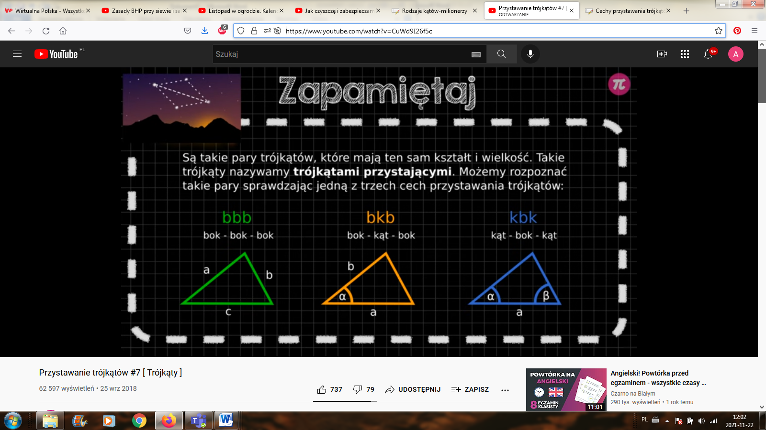

WYKONAJ ZADANIE w poniższym linku uzupełniając tekst informacjami z lekcji - https://learningapps.org/create?new=140&from=p4tycoahc19#preview
j. Niemiecki
c.d.poprzedniej lekcji bez tematu
Ich bin krank. Ja jestem chory.
Ich habe Fieber. Ja mam gorączkę.
Ich habe ……….schmerzen – ja mam bóle czegoś np. Halsschmerzen – bóle szyji/gardła, Kopfschmerzen – bóle głowy, wpisujemy z przodu część ciała, która nas boli i dodajemy schmerzen
ich muss – ja muszę
Ich muss im Bett liegen – ja muszę leżeć w łóżku
Ich muss zum Arzt gehen – ja muszę iść do lekarza
- Napisz po niemiecku!

- Ja jestem chory. ……………………………………………………………………
- Ja muszę iść do lekarza. ……………………………………………………………
- Ja muszę leżeć w łóżku. …………………………………………………..………..
- Ja mam gorączkę. …………………………………………..………………………

- Co oznaczają podane wyrazy? Napisz po polsku! Użyj tłumacza google, jeśli nie wiesz!

Hustensaft - ……………………………. Medikamente - …………………………..
Thermometer - ………………………… Apotheke - ………………………………..
Arzt - …………………………………… Fuß - …………………………………….
- Podpisz obrazki!
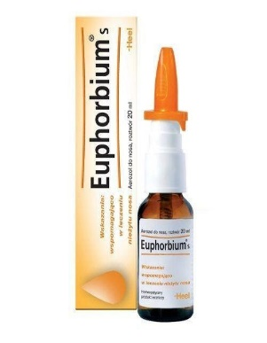 | 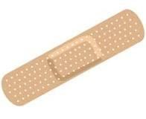 | 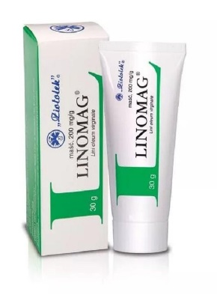 | 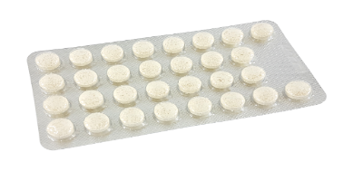
…………………. ………………… …………………….. ……………………
Wundpflaster, Nasentropfen, Tabletten, Salbe

WF
Witam poniżej przesyłam, krótki filmik, który przybliży nam temat co to jest aktywność fizyczna ? i co dzięki niej poprawiamy?
https://www.youtube.com/watch?v=jgJOS26G1wY&list=RDCMUCUbMQ-kDR4Lk35iqB0byiOQ&index=1
Po obejrzeniu filmu odpowiedz na pytania:
- Co nam daje aktywność fizyczna?
- Ile czasu dziennie powinny być aktywni?
- Czy lekcje wychowania fizycznego są potrzebne.
zdrowy styl życia. Piramida żywieniowa.
Poznaliście już Olę i Stasia! To oni przeprowadzą Was przez przygodę zdrowego stylu życia. Dziś pokażą Wam świat niezwykłej piramidy, która określi co powinniśmy jeść i dlaczego??
https://www.youtube.com/watch?v=ltr6xhuHvO4
Po obejrzeniu filmu odpowiedz na pytania:
- Z jakich części składa się piramida zdrowego życia i aktywności fizycznej ?
- Jakich ważnych składników dostarczają różne produkty umieszczone w piramidzie?
- Które piętro piramidy jest największe i dlaczego??

HIPOTERAPIA
Kl.V-VI N
Przypomnij sobie budowę konia (nazwy części ciała) i porównaj z budowa swojego ciała.

Rewalidacja
Rozwiąż zadania
https://wordwall.net/pl/resource/7482664/matematyka/dodawanie-i-odejmowanie-liczb-
dwucyfrowych
https://wordwall.net/pl/resource/2577832/matematyka/tabliczka-mno%c5%bcenia

23.11.2021 – wtorek
JĘZYK POLSKI KL. VIII, 23.11

Temat: Polscy poeci wyróżnieni Nagrodą Nobla-Miłosz.
- Wydrukuj i wklej do zeszytu biografię Czesława Miłosza. Przeczytaj ją uważnie.
- Przeczytaj wiersz Wisławy Szymborskiej pt.”Furtka”
FURTKA
Potem ją całą chmiel gęsty owinie,
Ale tymczasem jest tego koloru,
Co liście lilii wodnych na głębinie
Zrywane w świetle letniego wieczoru.
Sztachety z wierzchu malowane biało:
Białe i ostre, zawsze jak płomyki.
Dziwne, że ptakom to nie przeszkadzało,
Raz nawet usiadł na nich gołąb dziki.
Klamka jest z drzewa, gładka tak jak bywa
Drzewo wytarte ujmowaniem ręką.
Pod klamkę lubi skradać się pokrzywa,
A żółty jaśmin jest tu latarenką.
- Odpowiedz na pytania i zapisz do zeszytu:
Kto jest autorem wiersza?
…………………………………………………………………………………………………………………..
Co jest tematem utworu?
…………………………………………………………………………………………………………………..
Wypisz z wiersza epitety, czyli rzeczowniki z ich określeniami, np. drewniane koło, okrągła piłka itp.
…………………………………………………………………………………………………………………..
Wypisz z wiersza nazwy roślin.
………………………………………………………………………………………………………………….
- Wykonaj rysunek furtki opisanej w wierszu Czesława Miłosza.
MATEMATYKA - KLASA VIII
T: Lokaty bankowe. Procenty – zastosowania.
  - Obejrzyj wideolekcje w podanym linku https://www.youtube.com/watch?v=u9OEM3d4oQA a dowiesz się:
  - co to jest lokata,
  - co to jest procent prosty.
WYKONAJ ZADANIE w poniższym linku korzystając z informacji, z powyższej videolekcji https://learningapps.org/display?v=p135wq4uj21

j. niemiecki
c.d.poprzedniej lekcji bez tematu
Ich bin krank. Ja jestem chory.
Ich habe Fieber. Ja mam gorączkę.
Ich habe ……….schmerzen – ja mam bóle czegoś np. Halsschmerzen – bóle szyji/gardła, Kopfschmerzen – bóle głowy, wpisujemy z przodu część ciała, która nas boli i dodajemy schmerzen
ich muss – ja muszę
Ich muss im Bett liegen – ja muszę leżeć w łóżku
Ich muss zum Arzt gehen – ja muszę iść do lekarza
- Napisz po niemiecku!

- Ja jestem chory. ……………………………………………………………………
- Ja muszę iść do lekarza. ……………………………………………………………
- Ja muszę leżeć w łóżku. …………………………………………………..………..
- Ja mam gorączkę. …………………………………………..………………………

- Co oznaczają podane wyrazy? Napisz po polsku! Użyj tłumacza google, jeśli nie wiesz!

Hustensaft - ……………………………. Medikamente - …………………………..
Thermometer - ………………………… Apotheke - ………………………………..
Arzt - …………………………………… Fuß - …………………………………….
- Podpisz obrazki!
…………………. ………………… …………………….. ……………………
Wundpflaster, Nasentropfen, Tabletten, Salbe

WF
Witam poniżej przesyłam, krótki filmik, który przybliży nam temat co to jest aktywność fizyczna ? i co dzięki niej poprawiamy?
https://www.youtube.com/watch?v=jgJOS26G1wY&list=RDCMUCUbMQ-kDR4Lk35iqB0byiOQ&index=1
Po obejrzeniu filmu odpowiedz na pytania:
- Co nam daje aktywność fizyczna?
- Ile czasu dziennie powinny być aktywni?
- Czy lekcje wychowania fizycznego są potrzebne.
zdrowy styl życia. Piramida żywieniowa.
Poznaliście już Olę i Stasia! To oni przeprowadzą Was przez przygodę zdrowego stylu życia. Dziś pokażą Wam świat niezwykłej piramidy, która określi co powinniśmy jeść i dlaczego??
https://www.youtube.com/watch?v=ltr6xhuHvO4
Po obejrzeniu filmu odpowiedz na pytania:
- Z jakich części składa się piramida zdrowego życia i aktywności fizycznej ?
- Jakich ważnych składników dostarczają różne produkty umieszczone w piramidzie?
- Które piętro piramidy jest największe i dlaczego??

HIPOTERAPIA
Kl.V-VI N
Przypomnij sobie budowę konia (nazwy części ciała) i porównaj z budowa swojego ciała.

Rewalidacja
Rozwiąż zadania
https://wordwall.net/pl/resource/7482664/matematyka/dodawanie-i-odejmowanie-liczb-
dwucyfrowych
https://wordwall.net/pl/resource/2577832/matematyka/tabliczka-mno%c5%bcenia

